Groepssessies in de natuur voorjaar 2024

Zaterdag 3 februari van 9u30 tot 12u – Hoeve Hangerijn, Gemeneweideweg-Zuid 113, 8310 Brugge
Zaterdag 2 maart van 9u30 tot 12u – Ryckeveldebos (parking hondenweide)
Zaterdag 30 maart van 9u30 tot 12u - Assebroekse Meersen, Kerkdreef Brugge

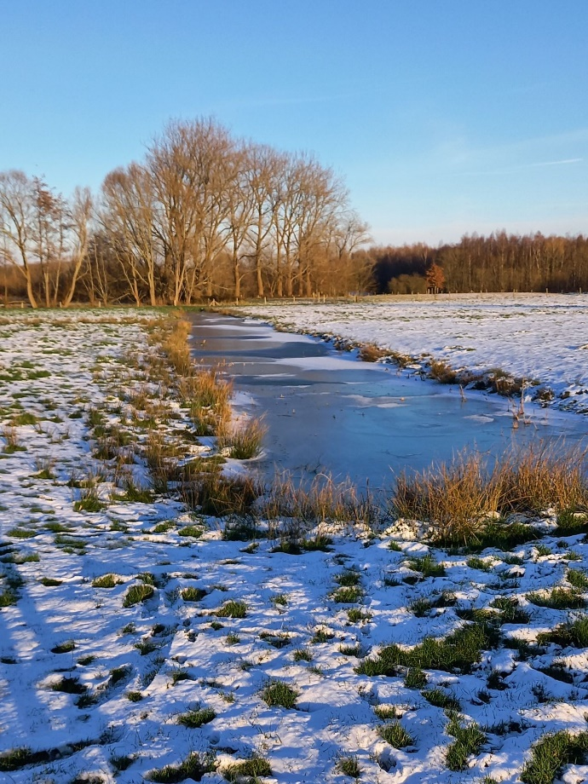

Prijs:
40 euro/sessie of 1u via loopbaancheques
100 euro/3 sessies

Meer info:
Inge Vandemoortele
Inge@volgjenatuur.be
0496 57 55 67

